Sistema de Registro de Socios

Especificación de Caso de Uso de:

Registrar Establecimiento

ECU05

Versión 7.0

Historial de Revisiones

|  |  |  |  |
| --- | --- | --- | --- |
| **Fecha** | **Versión** | **Descripción** | **Autor** |
| 29/03/2016 | 1.0 | Inicial | Froilan Cerna |
| 30/03/2016 | 1.0 | Segunda edición | Froilan Cerna |
| 15/04/2016 | 1.0 | Tercera edición | Froilan Cerna |
| 24/06/2016 | 7.0 | Cambios Finales | Froilan Cerna |

**ESPECIFICACIÓN DE CASO DE USO: Registrar Establecimiento**

1. Breve Descripción

El caso de uso permite al usuario “Secretaria” Registrar Establecimientos.

1. Actores

Actor Secretaria.

1. Flujo de Eventos
   1. Flujo Básico
2. El caso de uso se inicia cuando la Secretaria despliega la opción “Establecimiento” y selecciona la opción “Registrar Establecimiento” del menú lateral. Ver menú de navegación al final del documento.
3. El sistema muestra la interfaz de Registrar Establecimiento con los siguientes campos:

* Listas desplegables de pasaje, tipo y número de establecimiento (precargadas), además del cuadro de texto precio de establecimiento y el botón " Registrar Establecimiento".
* Buscador interno y paginación de la tabla de listado de establecimientos (precargado).
* Tabla de repetición con campos (código, establecimiento, precio, acción editar).

1. La Secretaria selecciona un pasaje de la lista desplegable pasaje.
2. La Secretaria selecciona un tipo de establecimiento.
3. La Secretaria selecciona un número de establecimiento.
4. La Secretaria selecciona botón “Registrar Establecimiento”. Ver FA “Establecimiento ya Registrado”
5. El sistema muestra mensaje de confirmación: “¿Está Seguro de Registrar el establecimiento?".
6. La Secretaria selecciona opción “Aceptar”.
7. El sistema valida datos.
8. El sistema genera nuevo código de establecimiento.
9. El sistema registra el nuevo establecimiento con estado “Disponible”.
10. El sistema muestra mensaje: “¡Nuevo Establecimiento Registrado con Éxito!”.
11. El sistema lista registro en la tabla de repetición.
12. La Secretaria sale de la interfaz y el caso de uso finaliza.
    1. Flujos Alternativos

FA “Establecimiento ya Registrado”

1. El sistema encuentra establecimiento.
2. El sistema muestra mensaje: “Establecimiento ya Existe”.
3. El sistema limpia los controles de la interfaz.
4. Continúa en el punto 3

FA Opción “Cancelar”

1. La Secretaria selecciona opción “Cancelar”.
2. El sistema muestra mensaje: “¡Tenga Cuidado, Aún no se ha realizado el Registro!”.
3. Continúa en el punto 8
4. Pre-Condiciones
5. La Secretaria deberá haber iniciado sesión.
6. El nuevo establecimiento no deberá estar registrado.
7. Post-Condiciones
8. El sistema registrará un nuevo establecimiento con estado “Disponible”.
9. Puntos de Inclusión
10. En el punto 6 el sistema incluye caso de uso “Buscar Establecimiento”.
11. Puntos de Extensión

Ninguno

1. Requisitos Especiales

No tiene.

1. Prototipos

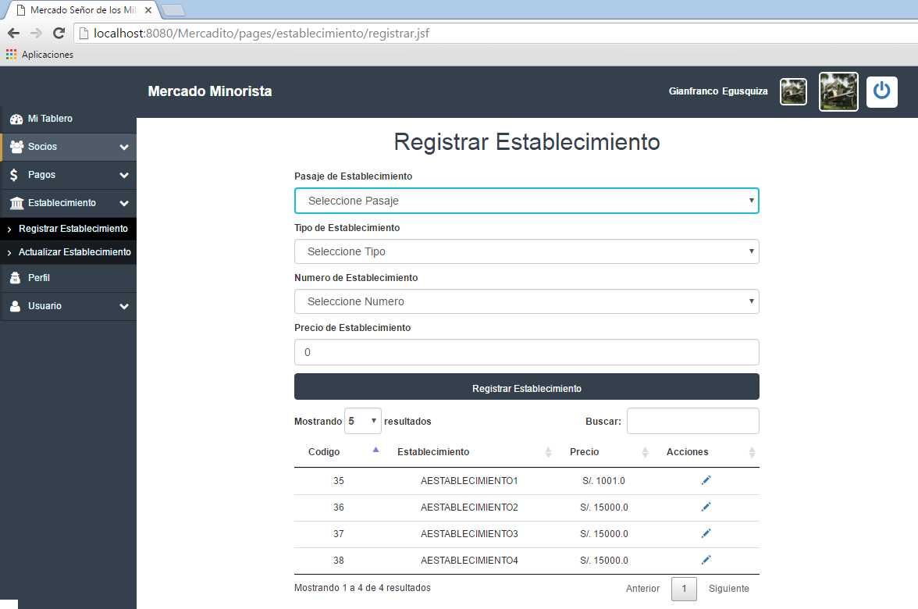

MENU PRINCIPAL PAGINA DE INICIO

C:\Users\Froilan\Desktop\SOFTWARE PRUEBAS\Software\Prototipos\Prototipos 7.0\MenuPrincipal.png

MENU LATERAL

